NAVODILO ZA ODVZEM URINA PRI DOJENČKIH IN MAJHNIH OTROCIH
NAKLJUČNI VZOREC ZA OSNOVNE URINSKE PREISKAVE, PREGLED SEDIMENTA IN MIKROBIOLOŠKE PREISKAVE (URICULT)

Za odvzem urina pri otrocih, ki niso sposobni samostojnega uriniranja, uporabljamo sterilno urinsko vrečko. Dobite jo v otroški ambulanti ali laboratoriju. Za laboratorijski pregled potrebujemo 15 ml vzorca urina.
POSTOPEK
- Urinsko vrečko po temeljitem umivanju (kožo tudi osušimo) nalepite okrog spolovila in počakajte, da otrok urinira.
- Koža okrog spolovila mora biti suha, ne smete jo mazati s kremo, ker se v tem primeru vrečka ne prilepi na kožo in urin steče mimo nameščene vrečke. V kolikor otrok v eni uri ni uriniral, morate postopek ponoviti z novo vrečko!

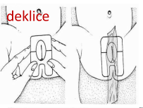 | 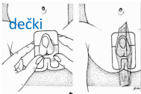

- Vrečko odstranite, stisnite na vrhu skupaj, da se zalepi, previdno postavite v urinski lonček in dobro zaprite s pokrovčkom. Urina iz vrečke ne prelivajte v posodico!

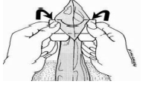

- Na urinski lonček nalepite nalepko z imenom in priimkom otroka ter uro odvzema urina. Čim prej oz. najkasneje v eni uri po odvzemu jo dostavite v laboratorij.

